DO PUBLIKACJI O GODZ. 13:00 CET 2 SIERPNIA 2021 R.
Ford Explorer celem zawodów alpinistycznych na najwyższej na świecie wolnostojącej wieży wspinaczkowej
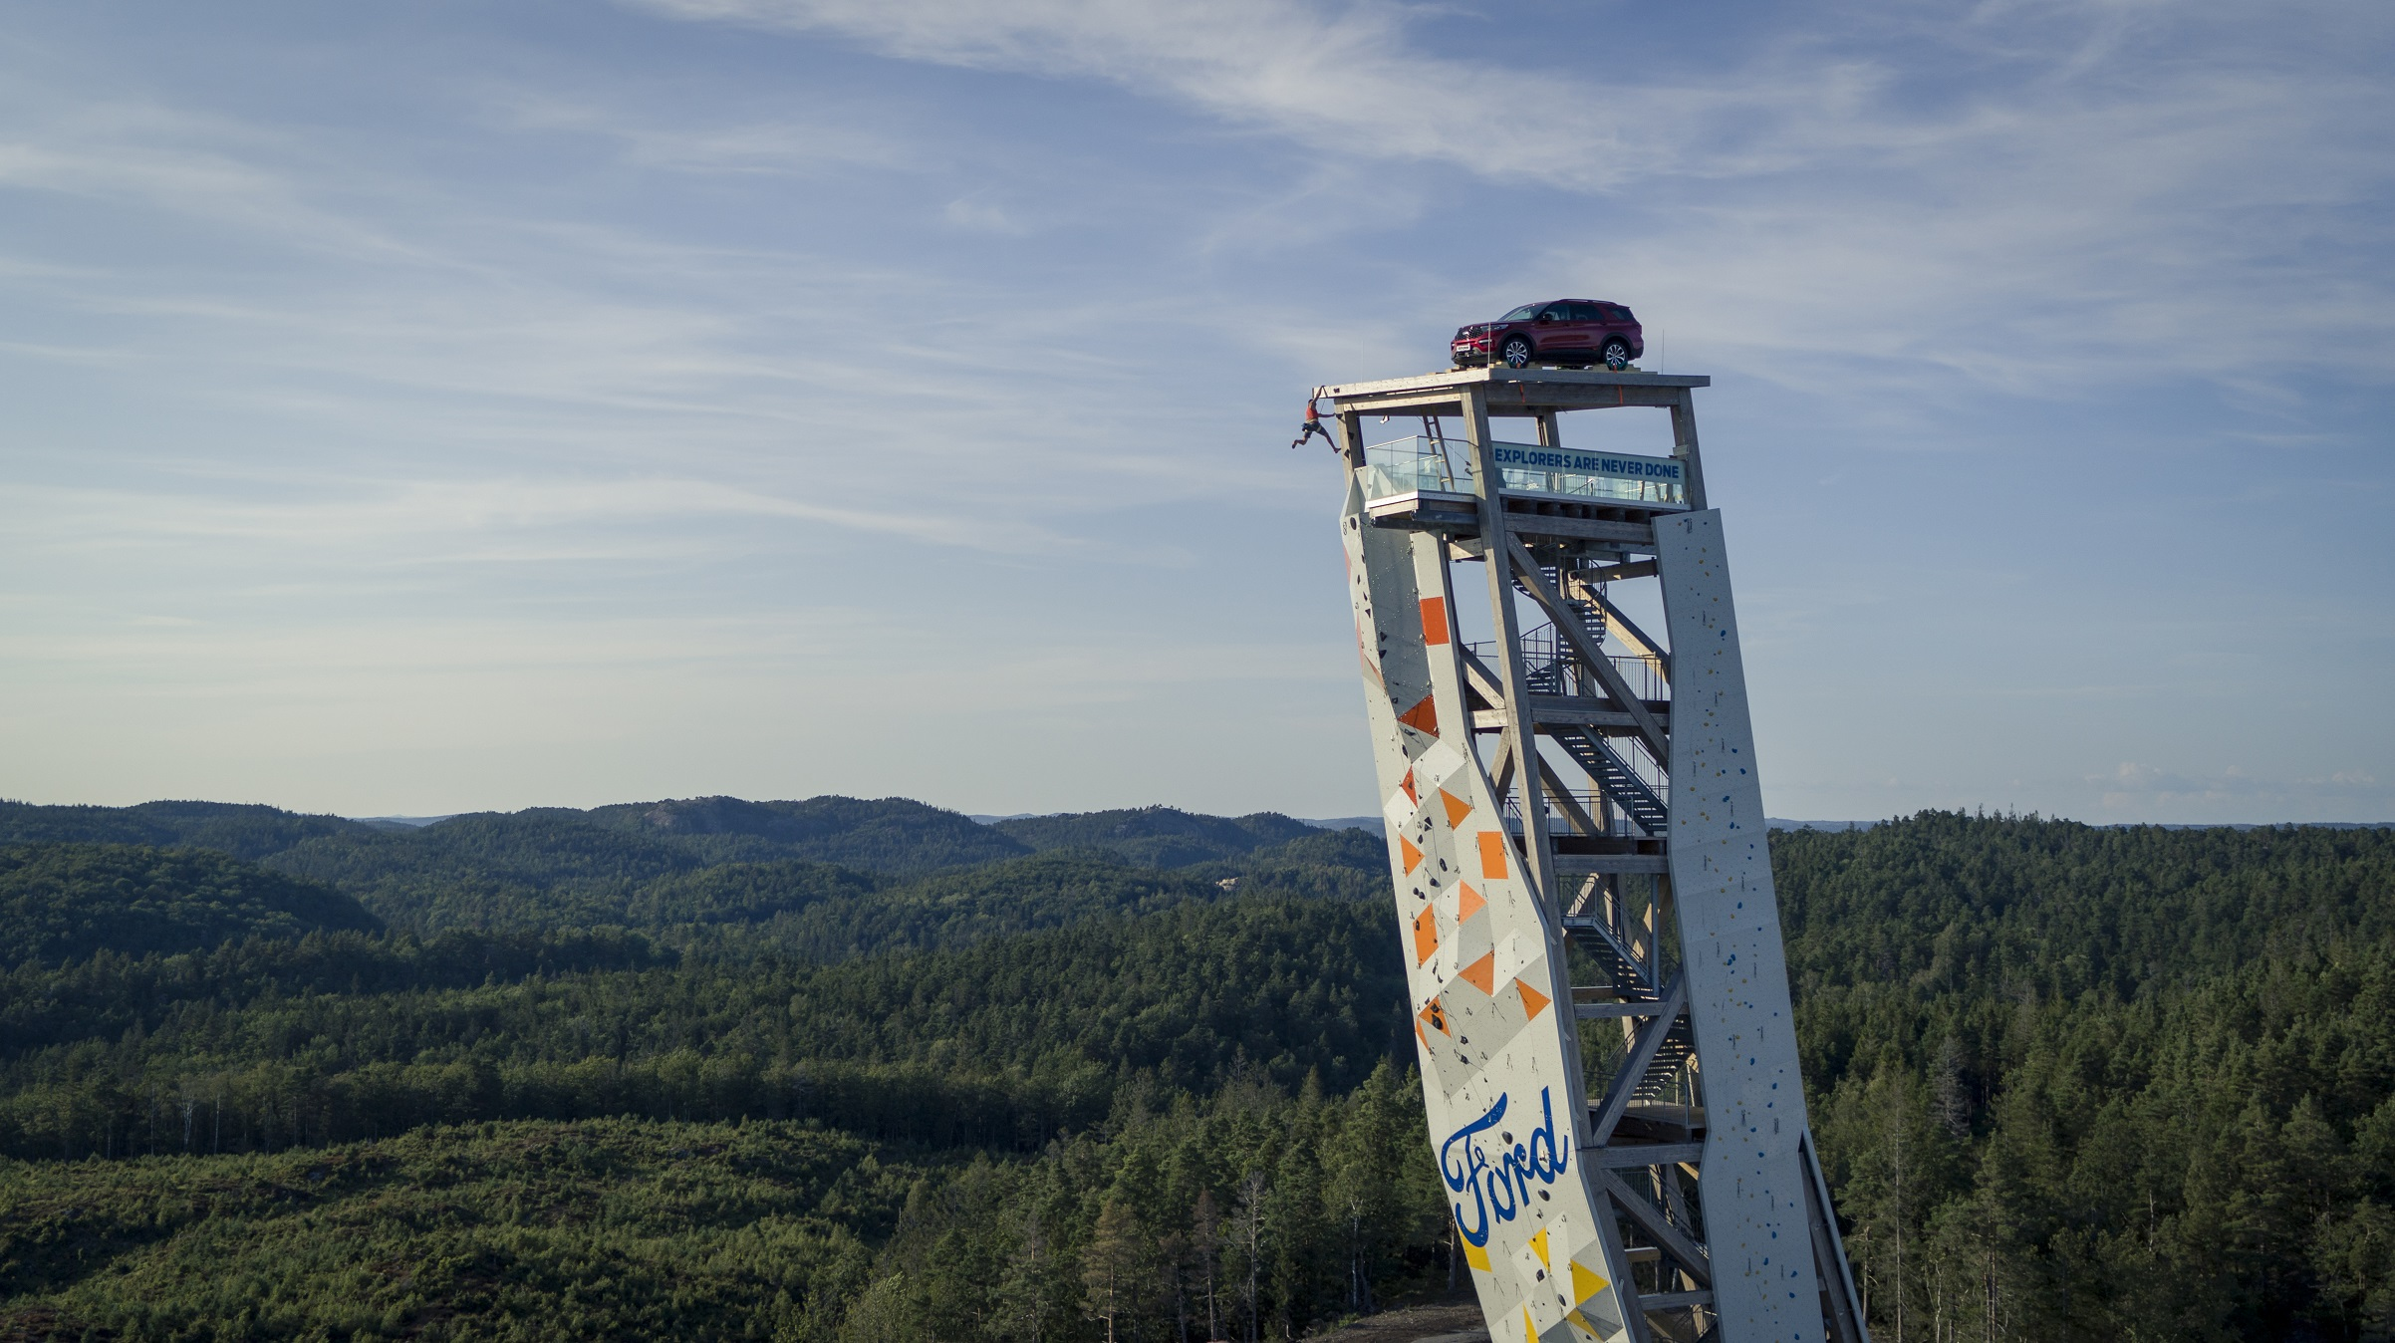
Ford Explorer Plug-In Hybrid przez cały sierpień będzie wieńczył szczyt norweskiej wieży wspinaczkowej OVER.

Osoby cierpiące na lęk wysokości nie powinny tego oglądać – Ford ambitnie wspiął się znów na szczyty możliwości, umieszczając Forda Explorera Plug-In Hybrid na wierzchołku najwyższej wolnostojącej wieży wspinaczkowej na świecie.

Ford, zainspirowany ideą „odkrywcy nigdy nie mają dość”, idealnie oddającą charakter zelektryfikowanego, zdolnego dojechać wszędzie, siedmiomiejscowego SUV-a, zaprosił norweskich entuzjastów alpinizmu, aby 31 lipca wzięli udział w wyścigu na szczyt 47-metrowej wieży wspinaczkowej OVER. Nagrodą dla zwycięzcy jest dwuletni, bezpłatny leasing pojazdu.

Na potrzeby wyjątkowego konkursu Explore New Heights – zorganizowanego dla podkreślenia ducha przygody i zdecydowania, jakie napędzają do działania klientów Forda, prowadzących aktywny tryb życia – firma zaprojektowała specjalną platformę, która podtrzymuje Explorera Plug-In Hybrid na szczycie budzącego dreszczyk nawisu wieży.

Projekt wymagał sześciu miesięcy prac, w tym szczegółowych analiz przeprowadzonych przez inżynierów i architektów, dzięki którym uzyskano pewność, że wieża bezpiecznie utrzyma dodatkowy ciężar platformy i SUV-a.

Przy stworzeniu wymagającej trasy od podstawy wieży, aż do pojazdu, która zachęciłaby zawodników do ustanawiania nowych granic możliwości, Ford współpracował z ekspertem sportów wspinaczkowych, Martinem Mobråten. Opracowano trudne przeszkody i spektakularne przeskoki, aby sprawdzić umiejętności nawet najbardziej doświadczonych zawodników.

Explorer Plug-In Hybrid będzie stał na wieży OVER do 27 sierpnia, a zwiedzający, którzy dotrą na tę wysokość, będą mogli odebrać bezpłatny, limitowany T-Shirt ¹ oraz zrobić fotografię – nawet jeśli na szczyt wybiorą się schodami.

Zawody Explore New Heights

Wieża OVER, zlokalizowana w miejscowości Lillesand w południowej Norwegii, została otwarta w czerwcu 2021 roku. Mierzy 47 metrów, a z jej szczytu można zobaczyć połowę cieśniny Skagerrak, aż do rozciągającej się po drugiej stronie Danii.

Główna konstrukcja wieży powstała z litego drewna, a na jej czterech bokach znajdują się 44-metrowe aluminiowe ścianki wspinaczkowe.

Aby wyzwanie było jeszcze bardziej wymagające, Ford we współpracy z OVER i Martinem Mobråten, wydłużył powierzchnię wspinaczkową poza taras widokowy, aż na sam szczyt wieży – co oznacza, że finaliści musieli pokonać całą wysokość wieży, aby w wyścigu z czasem dotrzeć do Explorera Plug-In Hybrid.

W eliminacjach na krótkim dystansie wzięło udział czternastu doświadczonych wspinaczy, a sześciu najlepszych zmierzyło się w finale. Zwycięzcą został 21-letni Leo Ketil Bøe, z Bergen, który pokonał trudną trasę w 3 minuty i 33 sekundy, wygrywając leasing Explorera Plug-In Hybrid oraz trofeum – replikę wieży OVER odtworzonej na drukarce 3D w skali 1/100.

Idealny pojazd dla poszukiwaczy przygód

Explorer Plug-In Hybrid jest SUV-em zaprojektowanym z myślą o stylu życiu nastawionym na poszukiwanie przygód, co ułatwiają: czysta jazda w trybie bezemisyjnym, luksus dla 7 pasażerów i duże możliwości w terenie.

Najmocniejszą hybrydę Forda w Europie napędza układ o mocy 457 KM i momencie obrotowym 825 Nm, łączący silnik benzynowy EcoBoost, akumulator o pojemności 13,6 kWh i silnik elektryczny. Tak doskonałe parametry przekładają się w praktyce na przyspieszenie 0-100 km/h w czasie 6,0 sekund, możliwość holowania przyczepy o masie 2500 kg oraz zasięg 42 km jazdy bezemisyjnej (WLTP) przy wykorzystaniu wyłącznie energii elektrycznej. ²

Inteligentny napęd na wszystkie koła w standardzie, system Terrain Management i siedem trybów jazdy ³, sprawiają, że SUV sprawnie porusza się na różnych nawierzchniach: od autostrad po kamieniste przeprawy, błotne, zaśnieżone i piaszczyste szlaki, a wszystkie trzy rzędy siedzeń zapewniają komfort podróżowania dorosłym pasażerom. Po złożeniu na płasko drugiego i trzeciego rzędu foteli, do dyspozycji mamy ponad 2200 litrów przestrzeni bagażowej, niezbędnej do przewozu sprzętu sportowego i wyprawowego.

Cytaty

„Tylko najodważniejsi klienci są zdolni przetestować pojazd tak sprawny jak nasz Explorer Plug-In Hybrid, więc wiedzieliśmy, że nawet najwyższa na świecie wolnostojąca wieża wspinaczkowa nie będzie dla nich przeszkodą. Naszym celem podczas kampanii Explore New Heights było stworzenie inspirującego symbolu przygody i zdobywania w czasie, w którym ludzie w Europie zaczynają wychodzić z domu i cieszyć się latem po trudnym roku.

Norwegia jest jednym z najbardziej rozwojowych rynków na świecie, otwartym na zelektryfikowane pojazdy, więc wieża OVER była oczywistym wyborem jako miejsce konkursu z udziałem naszego siedmiomiejscowego SUV-a, zdolnego poruszać się w trybie bezemisyjnym.”

Dan Jones,
starszy menedżer d.s. komunikacji pojazdów osobowych w Ford of Europe

Linki i tagi

Wideo: https://youtu.be/AhziKqhJ-Lo

Hashtagi: #Ford #FordExplorer #ExploreNewHeights

Noty

¹ Do wyczerpania zapasów

² Ford Explorer Plug-In Hybrid, zgodnie z homologacją: misja CO₂ od 71 g/km, zużycie paliwa od 3,1 l/100 km, zasięg jazdy bezemisyjnej w trybie w pełni akumulatorowym 42 km( WLTP).

Deklarowane zużycie paliwa/zużycie energii w cyklu WLTP, emisja CO₂ i zasięg napędu elektrycznego mierzone są zgodnie z wymaganiami i specyfikacjami technicznymi regulaminów europejskich (WE) 715/2007 i (WE) 2017/1151 w aktualnym brzmieniu. Przyjęta obecnie procedura testowa pozwala na porównanie wyników uzyskanych przez różne typy pojazdów oraz różnych producentów.

³ Systemy asystenckie wspomagające kierowcę są uzupełnieniem jego uwagi, ale nie zastępują oceny sytuacji i konieczności kontrolowania pojazdu przez kierowcę. Mimo ich wsparcia należy zachować zasady bezpieczeństwa na drodze. Szczegółowe informacje i ograniczenia znajdują się w instrukcji obsługi.

Aby uzyskać więcej informacji na ten temat, prosimy o kontakt z:
Finn Thomasen
(fthoma3@ford.com)

